สถานีตำรวจภูธรสระยายโสม
ต.สระยายโสม อ.อู่ทอง จ.สุพรรณบุรี 72220 โทร. 035559217

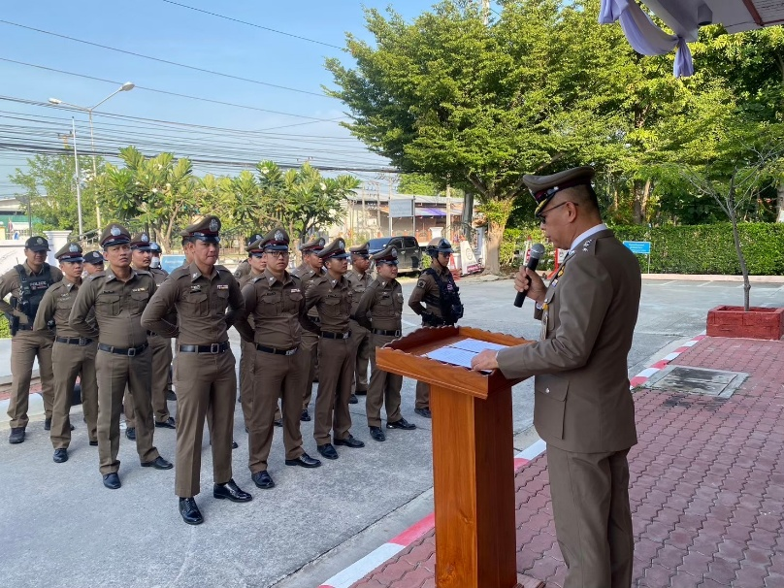
รายงานผลการปฏิบัติราชการ
ด้านอำนวยการ
ประจำเดือน ตุลาคม 2567
คำนำ

ตามการประเมินคุณธรรมและความโปร่งใสในการดำเนินงานของหน่วยงานภาครัฐ (Integrity and Transparency Assessment : ITA) สถานีตำรวจ ประจำปีงบประมาณ พ.ศ. 2568 ตัวชี้วัดที่ 9 การเปิดเผยข้อมูล ตัวชี้วัดย่อยที่ 9.2 การบริหารงาน ข้อ O7 กำหนดให้รายงานผลการปฏิบัติราชการประจำหน่วย โดยให้แสดงรายงานการปฏิบัติราชการประจำเดือนของสถานีตำรวจในรอบ 6 เดือนแรก ของปีงบประมาณ พ.ศ. 2568 (ตุลาคม 2567 - มีนาคม 2568) แยกเป็นรายเดือน และเผยแพร่เป็นประจำทุกเดือน บนเว็บไซต์ของสถานีตำรวจ
สถานีตำรวจภูธรสระยายโสม จึงได้สรุปผลการปฏิบัติราชการประจำเดือน ตุลาคม 2567 ไว้แล้ว โดยแยกผลการปฏิบัติเป็น 5 สายงาน ประกอบด้วย งานอำนวยการ งานป้องกันปราบปราม งานจราจร งานสืบสวน และงานสอบสวน เพื่อเผยแพร่ข้อมูลการปฏิบัติงานบนเว็บไซต์ของสถานีตำรวจภูธรสระยายโสม ต่อไป

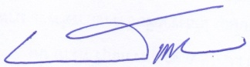
พ.ต.อ.
(ธารา ศรีพรหมคำ)
ผู้กำกับการสถานีตำรวจภูธรสระยายโสม

รายงานการปฏิบัติราชการประจำเดือนตุลาคม 2567
ข้อมูล ณ วันที่ 31 ตุลาคม 2567

งานอำนวยการ

17 ต.ค.67
เมื่อวันพฤหัสบดี ที่ 17 ตุลาคม 2567 เวลา 08.00 น. พ.ต.อ.ธารา ศรีพรหมคำ ผกก.สภ.สระยายโสม พ.ต.ท.ณรงค์ฤทธิ์ คงถาวร รอง ผกก.ป.สภ.สระยายโสม พร้อมด้วยข้าราชการตำรวจสระยายโสมทุนาย ว.4 กิจกรรมทำบุญสถานีตำรวจภูธรสระยายโสม เนื่องในวันตำรวจแห่งชาติ

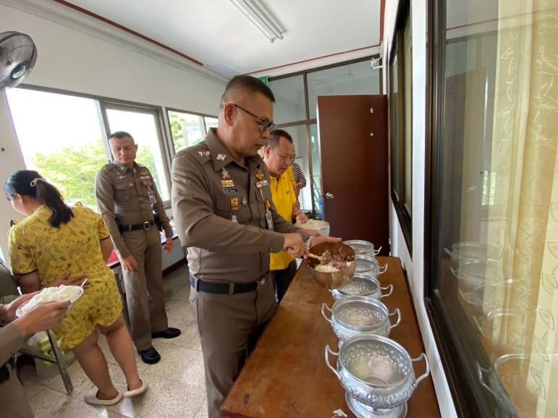
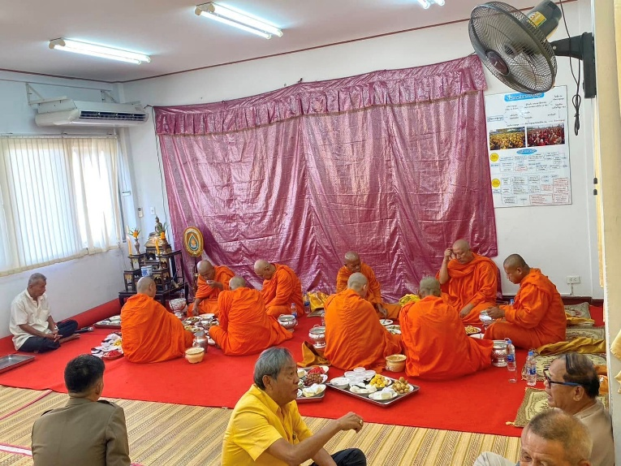
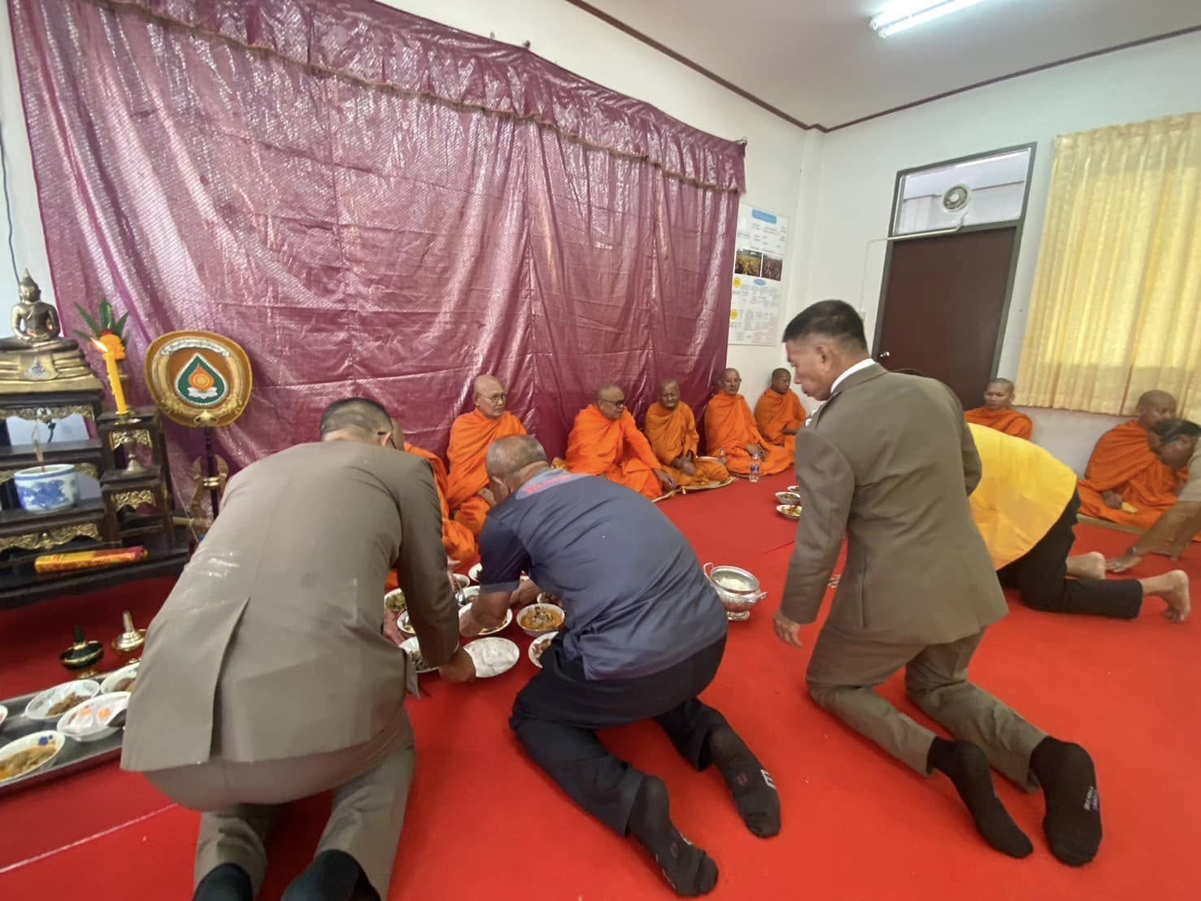
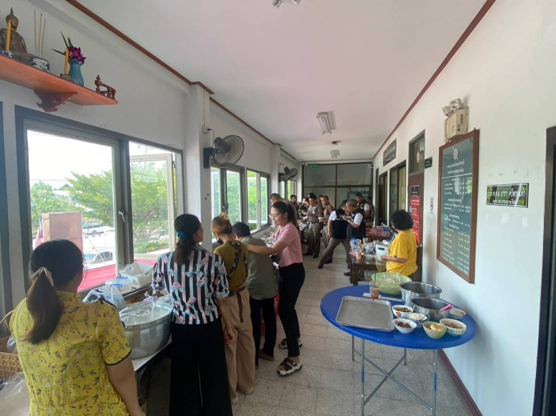

17 ต.ค.67
เมื่อวันพฤหัสบดี ที่ 17 ตุลาคม 2567 เวลา 08.00 น. พ.ต.อ.ธารา ศรีพรหมคำ ผกก.สภ.สระยายโสม พ.ต.ท.ณรงค์ฤทธิ์ คงถาวร รอง ผกก.ป.สภ.สระยายโสม พร้อมด้วยข้าราชการตำรวจสระยายโสมทุกนาย ว.4 เข้าแถวกล่าวสาร ผบ.ตร. เนื่องในวันตำรวจแห่งชาติ

